…………………………. Le …… / …… / …….

EXERCICES DE LECTURE
- Relie

pi | ma | te | 
to | lu | te | 
pi | ra | le | 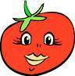
tu | lo | pe | 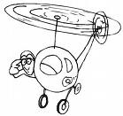
pi | li | te | 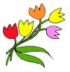

- Entoure le mot qui va avec le dessin
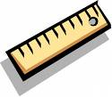 | 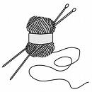 | 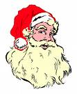 | 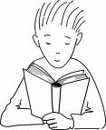 | 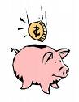
latte  patte | pilote  pelote | père  mère | rire  lire | tirelire  tire

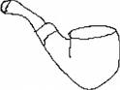 | 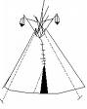 | 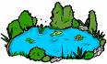 | 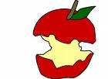 | 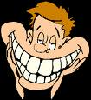
pile  pipe | tapis  tipi | mare  rame | pomme  potiron | il lit  il rit

- Vrai ou faux ? Trace une croix dans la bonne colonne

 | VRAI | FAUX
Papa répare la moto de Michel.
Rita lave la tomate.
Mirabelle mange la pipe de papy.
Mirabelle a une petite musaraigne.
Le père de Lola pèle une pomme.

- Dessine
une petite moto jaune | une pomme rouge | une tomate verte

